VOICES Auditive Themenplattform

Spezifikationen Online Auftritt

Autor: Rhea Baer / Roger Kaufmann
Version: 1.1
Datum: Montag, 2. Juli 2012
Lehrinstitut: EB Zürich
Mentor: Roger Klein
Lehrgang: WebProg19

Dokumentenhistory

Datum | Version | Änderung (gegenüber letzter Version)
02.06.2012 | 1.0 | Übertragung Brainstorming
09.06.2012 | 1.1 | Übertrag Datenbankmodell
01.10.2012 | 1.2 | Rekapitulation und um Punkte 10-12 erweitert

Inhaltsverzeichnis
1 Management Summary 4
1.1 Ausgangslage 4
1.2 Idee 4
1.3 Ziel 4
1.4 Wirtschaftlichkeit 4
2 Akteure 4
3 Use cases 4
4 Navigationskonzept 5
5 Technologien und Realisierungsplattform 5
6 User Interface 5
7 Datenbank-Modell 6
8 Auftrag und Zielsetzung 7
8.1 Meilensteinplan 7
9 Organisatorische und rechtliche Auswirkungen 7
10 Preview 7
11 Zugang Admin und Konfigurationen 7
12 Todo 8

Management Summary

Ausgangslage
Seit dem im Jahre 2011 der Tsunami im Pazifik schwere Schicksalsschläge sowie Veränderungen im Alltag in Japan nach sich gezogen hat, entstand im Rahmen einer Organisation Namida Project das Bedürfnis, sich Gehör zu verschaffen. Die Umstände, dass in Japan Petitionen kein gängiges Instrument in der Politik sind, erfordern andere Mittel, um einen politischen Vorstoss zu geben.

Idee
Die Einrichtung einer digitalen Themenplattform, auf welcher man ohne grösseren Aufwand seine Meinung mittels Uploads eines Audio-Files kund tun kann.

Ziel
Wir schaffen die Themenplattform „Voices“ als Website, auf welcher der Nutzer seine Meinung mit eigenen Worten in Form eines Audio-Files veröffentlicht und sich Audio-Files anderer Nutzer anhören kann. Die Audio-Files werden nach Lokalisation, Sprachen, Rubriken und Subrubriken geordnet und unterliegen vor der Veröffentlichung einer Kontrolle durch die Administratoren. Die Website wird in vorerst in englischer und japanischer Sprache bedienbar sein.

Wirtschaftlichkeit
Jegliche Arbeit der Erstellung des Produktes ist ehrenamtlich.

Akteure
Gast
Kann die Website besuchen.

Autor
Kann ohne Registration/Login ein Audio-File zu einem bestimmten oder mehreren Topic/Subtopic erstellen.

Redaktor
Kann die Topic/Subtopic löschen und editieren respektive übersetzen. Zudem kann er die Audio-Beiträge der Autoren autorisieren.

Use cases
Voice Recording:
Ziel: Der Akteur Autor lädt sein eigenes Audio-Files zwecks Veröffentlichung auf der Plattform hinauf. Bei Erfolg wird ein E-Mail and den Redaktor ausgelöst.
Mittel: Upload-Formular mit Validierung.

Audio File Authorisation:
Ziel: Der Akteur Redaktor hat die Möglichkeit, den Audio-Beitrag der Autoren bei Nichtbeachten der Netiquette zu deaktivieren.
Mittel: Abarbeitungsliste mit Audio-Files, Checkbox

Auswahl Audio-Beiträge:
Ziel: Der Akteur Gast trifft eine Auswahl an Audio-Files nach geographischen und thematischen Kriterien und kann die resultierten Audio-Files anhören.
Mittel: Filter, Audio-Player

Navigationskonzept

Hauptnavigation:
About us/Voices/Search/Record

Mehrsprachigkeit:
English/Japanisch zeitgleich

Backend:
English

Technologien und Realisierungsplattform
PHP/MySQL: CodeIgniter
JavaScript: jQuery, AJAX, Mediaelement.js
HTML+CSS: Media Queries implementiert
Server: Apache / TomCat

User Interface
Vektoren: Mobile und Desktop
Layout: passt sich dem Viewport an

Datenbank-Modell
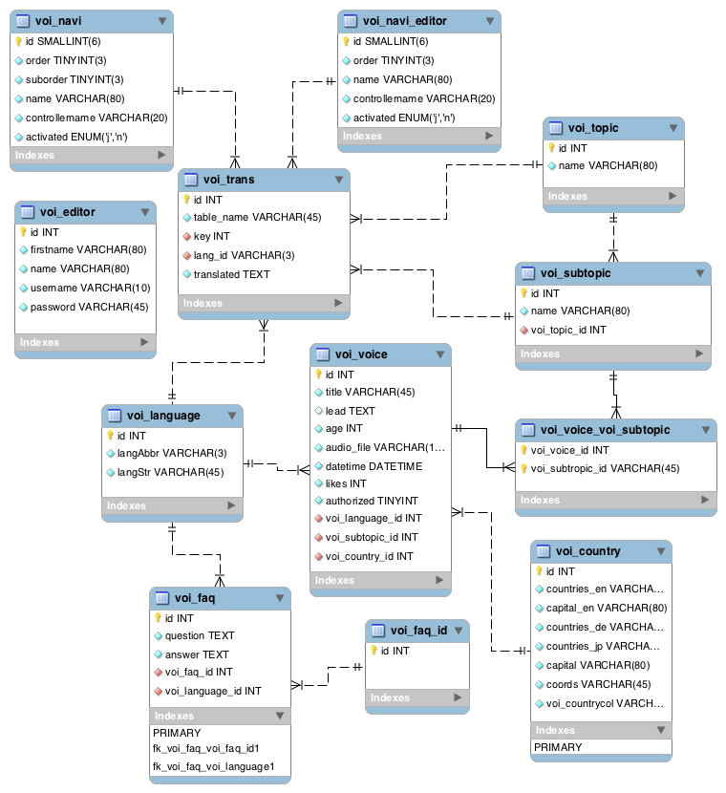

Auftrag und Zielsetzung

Meilensteinplan
Meilensteine | Termin | Rhea | Roger
Abgabe Pflichtenheft | 10.07.2012, Dienstag | x | x
CodeIgniter Gerüst aufsetzen (Mehrsprachigkeit, Navi: About us/Voices/Disclaimer) | 16.07.2012, Montag | x
CSS Framework HTML5 Boilerplate integrieren | 16.07.2012, Montag | x
Screendesign umsetzen | ??? | x
Datenbank umsetzen: Länder, Sprachen, Rubriken, Subrubriken, Audio-Tabelle | 09.07.2012, Montag |  | x
FRONTEND:
Audio-Upload (Audio, Rubrik, Länder, Avatar-Name) | 23.07.2012, Montag | x
BACKEND:
Admin-Login | 23.07.2012, Montag | x
Audio Formate - Rechtliches | 16.07.2012, Montag |  | x
Audio-Verwaltung (Audio-Files Checking) | 30.07.2012, Montag |  | x
FRONTEND:
Rubriken mit Filterauswahl (womöglich illustrativ) | 03.09.2012, Montag |  | x
Länderauswahl mit Filtermöglichkeiten (womöglich illustrativ) | 03.09.2012, Montag |  | x
Output Audio-Beiträge | 03.09.2012, Montag |  | x
Audio-Player | 27.08.2012, Montag |  | x

Organisatorische und rechtliche Auswirkungen

Website Liability wird abgeklärt durch Auftraggeber Namida Project.

Mit der Übergabe der Website an Namida Project entbindet sich der Hersteller der Website von jeglicher Pflicht und Haftung.

Preview
http://pingu.eb-zuerich.ch/kurs/webprog19/rb/

Zugang Admin und Konfigurationen
User: webprog19
PW: prog19web

E-Mail-Adressen: im config.php

Todo
Ausstehend, da auf Input von Team in Japan wartend:
- Favicon
- Metatags Author
- Metatags Keywords
- Metatags Descriptions
- Text About

Überprüfung .htaccess
Browserweiche gemäss Anzeigepräzision
CSS Anpassungen (mobil first)
Search Webpage (Neubau/Reverse engineering)
zusätzliche JS-Frameworks (Isotops)
Datenbank-Modell aktualisieren
Redirect von upload zu upload_file eliminieren

